De werkochtend in Kronkelveld van 18 maart 2023:

Wie waren er op deze werkochtend: Paul Roelofs, Roel Wierenga, Tijmen Wierenga, Sven Wildschut, André ter Haar, Fokko Minnema, Gert-Jan Hoksberg, Giel Hoksberg, Karen van Damme, Jeanne Fijnenberg, Jim Jansen, Diny Hegeman, Irene Hoff en Sia Schipper.

Wat hebben we gedaan:

We hebben takken en boomstammen (met kruiwagen) opgeruimd. De gesloopte overgang Woudlaar/Kronkelveld is weer dichter gemaakt.

Bij de gemeente is op 24-2-23 inheemse Kardinaalsmuts besteld om met verschillende struiken meer biodiversiteit in Kronkelveld te krijgen. Deze prachtige Kardinaalsmuts kan goed tegen de droogte. Ze zijn aan de voorkant van Kronkelveld aan het Dunloppad en aan de grasstrook van de Meerveldstraat geplant.

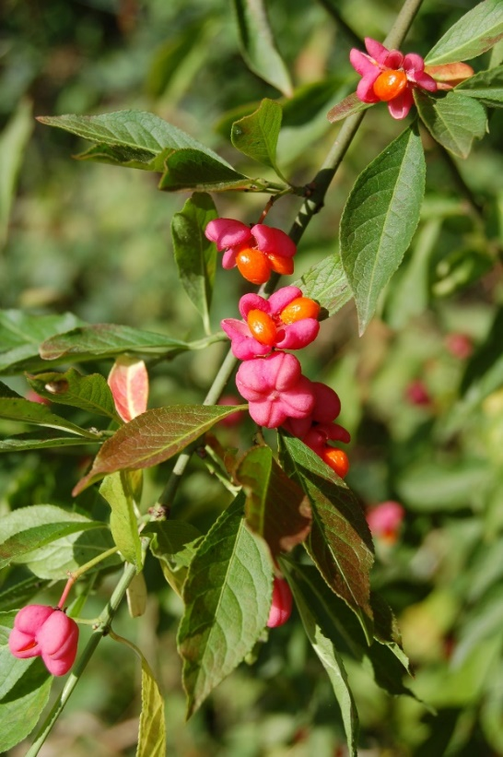

Kardinaalsmuts - Euonymus europaeus

Wat hebben we op deze werkochtend gedaan:

Met takken en boomstammen hebben we de gesloopte overgang Woudlaar/Kronkelveld weer dichter maken. De wat zwaardere boomstammetjes zijn met de kruiwagen naar de plaats van bestemming gereden.

De Picknickbank is opnieuw verplaatst. De bank is nu tussen de Abelen, achter een Hazelaar gezet zodat de jongeren, die er gebruik van maken, minder in het zicht zitten vanaf de Meerveldstraat.

Er is een idee geopperd om zaailingen uit te scheppen en op kale plekken te her planten. B.v. bij de ingang, de grasstrook, aan de Meerveldstraat

In de groene waterbakken rondom de jonge Elzen aan de Meerveldstraat is in een maandtijd veel zwerfafval verzameld, dit is met de prikstok opgeruimd.

De broeihoop voor de Ringslang is gekeerd. Er zijn geen witte ringslang eieren ter grootte van een golfbal gevonden.

De broeihoop die twee jaar geleden gekeerd was, had van het maaiafval prachtige compost gemaakt.

Er werd langs het wandelpad door het gebied geknipt en gezaagd.

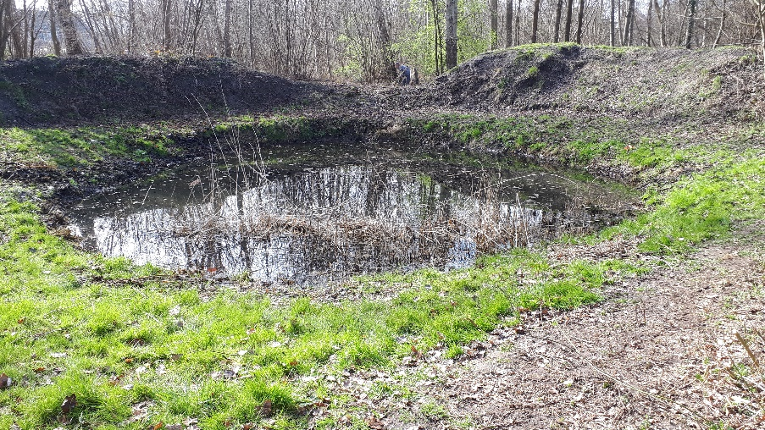

De takken welke de poel een verwaarloosd uiterlijk gaven, zijn met een plastic grashark en andere verlengstukken van de arm opnieuw uit de poel gehaald. De poel is nu weer geschikt voor Kikkers en ander waterleven, zoals een Barnsteenslak. Een groot slakkenhuis, zonder longslak, werd bij het “schonen” van de poel door één van de jongste vrijwilligers gevonden.

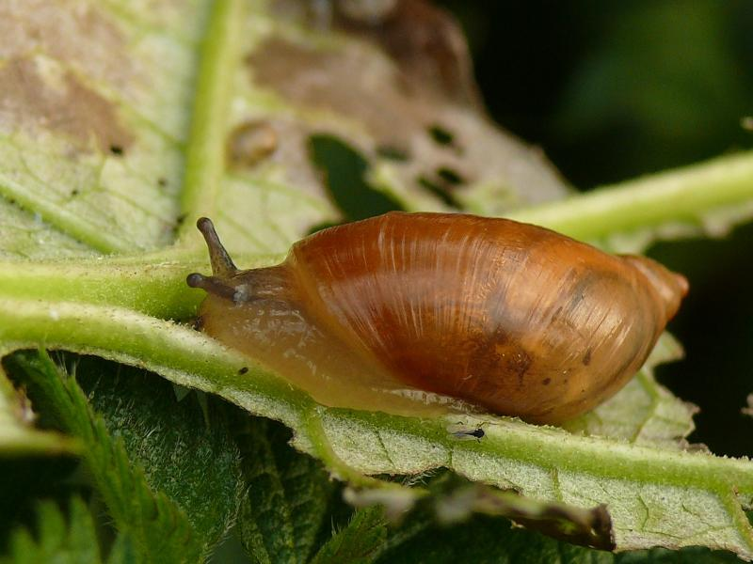

Rond elf uur konden we bijkomen en wat bijpraten onder het genot van een kop koffie en een koek, Tot 12.00 uur hadden we de tijd om de werkzaamheden af te ronden en het gereedschap schoon te maken.

Kronkelveld heeft een mooie opknapbeurt ondergaan.

De eerste voorjaars bollen zijn opgekomen en staan te bloeien. Dikke Aardhommels en bijen doen zich te goed aan de nectar. Het Daslook, een beschermde plant, kleurt en geurt langs het pad door Kronkelveld.

De Kardinaalsmuts heeft, al kan deze struik dus goed tegen de droogte, water uit de poel gekregen.

Ze waren vochtig en in een zwarte plastic pot aangeleverd, maar om ze goed te laten “aanslaan” konden ze na de herplanting best wat extra water gebruiken.

